Активные жители – лучшие помощники в профилактике пожаров

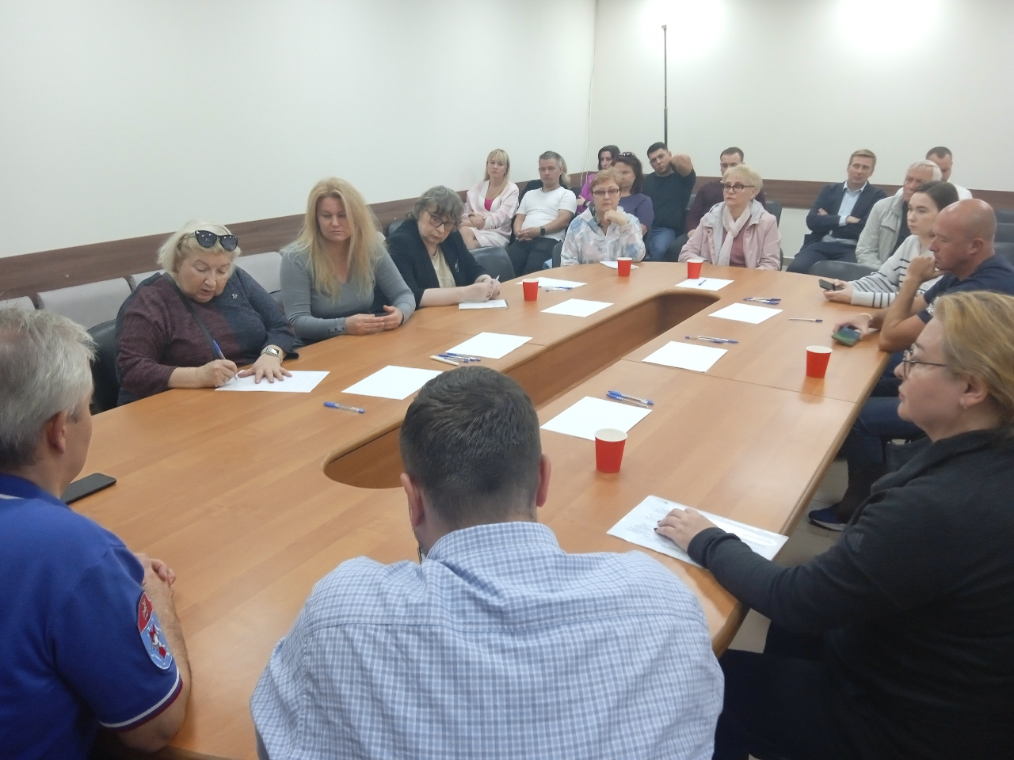

Управление по ЮЗАО Департамента ГОЧСиПБ организовало профилактическую встречу с жителями района Черемушки. В мероприятии приняли участие Михаил Сычев – начальник отдела Пожарно-спасательного центра Департамента ГОЧСиПБ, от ГУ МЧС России по г.Москве – заместитель начальника РОНПР-2 Управления по ЮЗАО Сергей Новиков.
Со вступительной речью обратилась заместитель начальника Управления по ЮЗАО Департамента ГОЧСиПБ Венера Юмаева: «Вы, активные жители, общественные советники вносите свой вклад в работу по пожарной профилактике, помогаете нам просвещать жителей, транслируя им знания, полученные здесь, на встречах, занятиях с сотрудниками Департамента ГОЧСиПБ, пожарными и спасателями. Каждого из вас знают в лицо жители ваших домов, уважают и прислушиваются к вам. Поэтому трудно переоценить вашу помощь в профилактике пожаров».
Профессионалы рассказали общественникам, как правильно вести профилактическую работу в доме, подъезде, как лучше доступными словами донести до жителей, казалось бы, сухие правила и требования пожарной безопасности.
В конструктивном диалоге участники мероприятия обсудили не только вопросы пожарной безопасности в быту, но и другие вопросы, интересующие активистов, это и безопасность на водных объектах, лесо-парковых зонах, безопасность жизнедеятельности.

